**1.使用application/x-www-form-urlencoded post 方式提交**

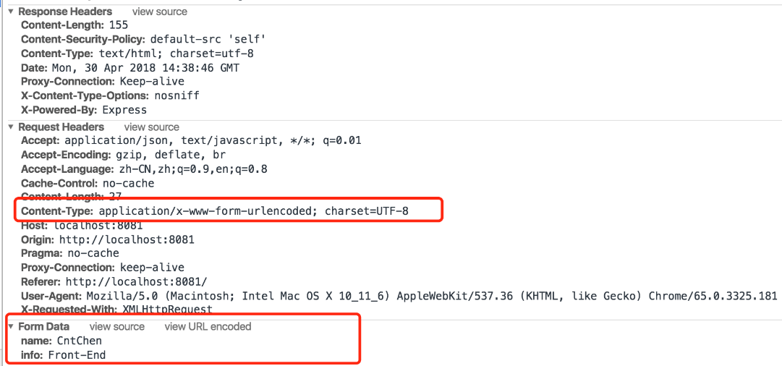

**2. 使用 multipart/form-data表单上传文件**

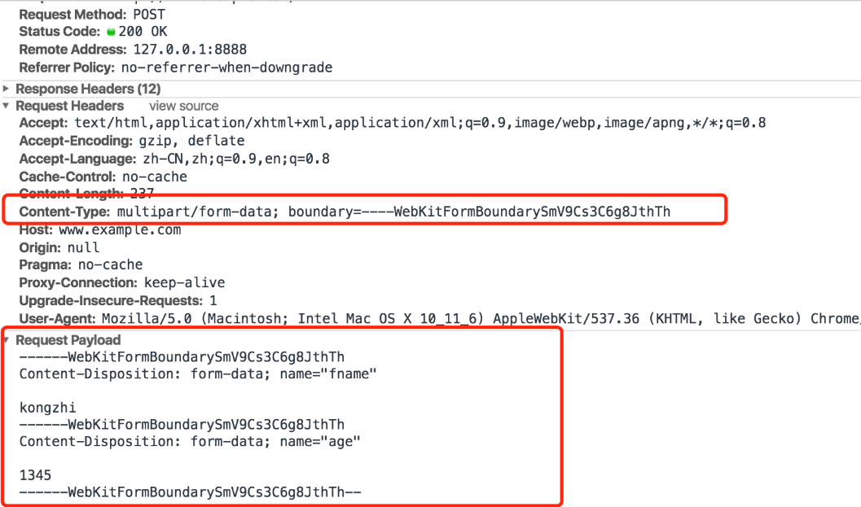

**3. 使用 Content-Type: application/json 来编码**

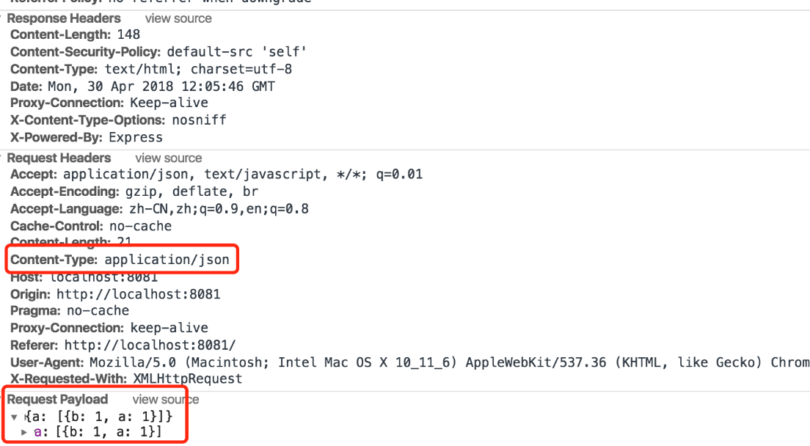

**4. 使用get请求**

